

**Как ярко светит весной солнышко, так и хочется понежиться под его лучами. Ярко светит солнце, наши глазки не привыкли к такому яркому свету, давайте зажмурим глазки сильно-сильно, откроем. Уже легче смотреть на солнце. Еще раз зажмурим, сильно-сильно, откроем. Поморгаем. Привыкли глаза.**

**- Предложите детям описать свои чувства, когда они говорили про солнышко, про весну.  
- Спросите, что им понравилось?   
  
-Предложите детям взять прищепку любого цвета и подарить солнышку (круг из любого материала жёлтого цвета)**

**красивые слова о весне, прикрепляя свои лучики.**

**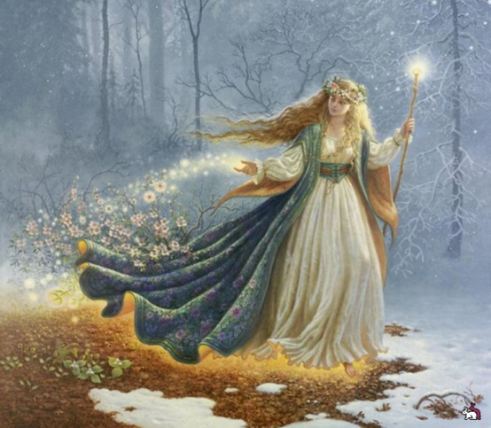  
Сделайте фото (ребёнок + родители + солнышко),**

**запишите красивые слова о весне**

**и пришлите в группу!**

**Солнышко своё пришли – и сюрпризик получи!**